Cuộc thi ảnh: NÉT ĐẸP CÔNG ĐOÀN VÀ NGƯỜI LAO ĐỘNG

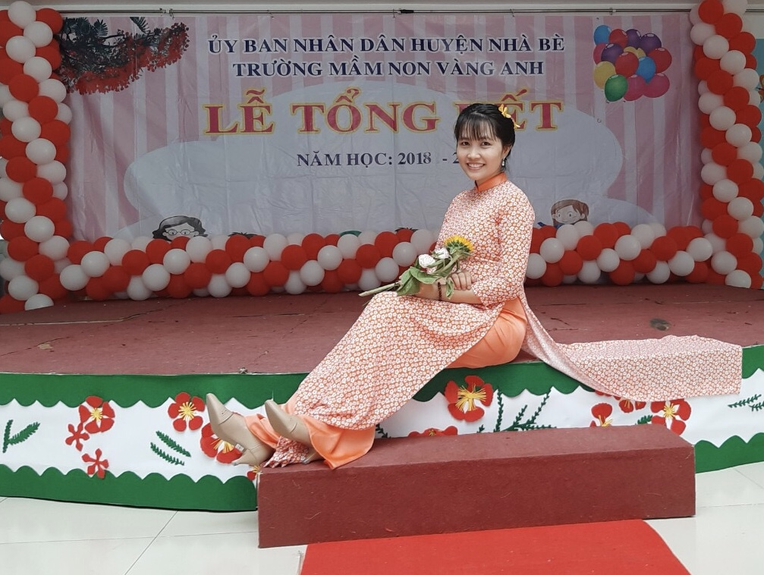

Họ và tên: Lê Thị Võ Lệ Anh

Ngày tháng năm sinh: 11/11/1984

Số CMND: 023299730

Đơn vị : CĐCS Trường Mầm Non Vàng Anh, Huyện Nhà Bè.

Công đoàn cấp trên: Liên Đoàn lao động Huyện Nhà Bè

Số điện thoại: 0933125084

Gmail: [prettyleanh1984@gmail.com](mailto:prettyleanh1984@gmail.com)

Thời gian chụp hình: Năm học 2018 – 2019

Nơi chụp: Trường Mầm Non Vàng Anh, Huyện Nhà Bè.

Nhân vật trong ảnh: Cô giáo Lê Thị Võ Lệ Anh

Nội dung các bức ảnh: Cô giáo Lê Thị Võ Lệ Anh đang tổ chức các hoạt động cho trẻ tham gia.

Nội dung bài viết:

“Mùa xuân ai đi hái hoa, mà em đi nuôi dạy trẻ”, lời bài hát như đã nói lên cái nghề mà tôi đang theo đuổi. Mười ba năm tôi theo nghề, chính những ánh mắt, nụ cười hồn nhiên và lời nói đáng yêu của các bé làm cho bao nhiêu vất vả vơi đi. Để gắn bó với nghề, tôi không chỉ có tình yêu thương, biết quan tâm, biết lắng nghe các bé mà tôi phải biết đóng đủ các loại vai. Khi hóa thân làm nghề bác sĩ, nghề y tá, thợ nấu ăn, cô ca sĩ đến nghề làm mẹ, làm bạn của các bé. Như thế vẫn chưa đủ, hằng ngày tôi cũng không ngừng học tập nâng cao trình độ chuyên môn, đưa ra những sáng kiến có hiệu quả để dạy các bé. Mỗi ngày đến lớp tôi dạy trẻ tập thể dục sáng, tổ chức giờ ăn, tổ chức các hoạt động giáo dục, tổ chức cho các bé chơi, quan sát ngoài trời, cho các bé ngủ.Thấy các bé ăn ngon, ngủ ngon, học tập tốt đó là phần quà lớn nhất dành cho tôi. Được sống với nghề giáo viên mầm non đã cho tôi được sự hồn nhiên như những đứa trẻ, cho tôi đủ bản lĩnh, tự tin và quan trọng là rèn cho tôi tính kiên nhẫn. Tôi nhận ra rằng: “ mình yêu thương trẻ thì trẻ sẽ yêu thương mình”.

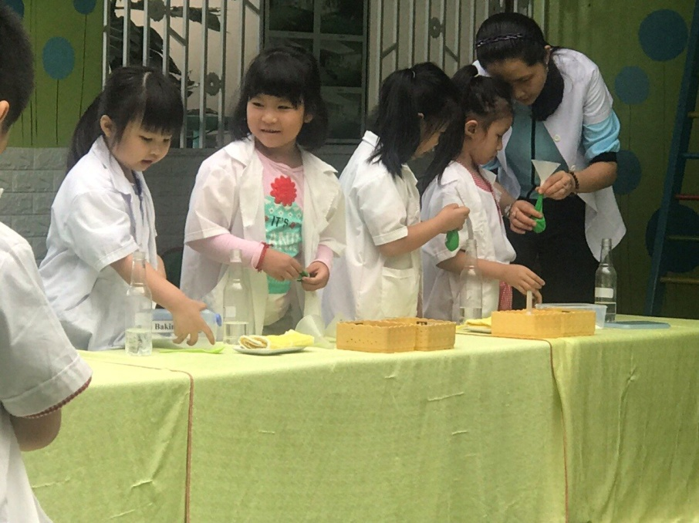

Ảnh 1: Các bé khám phá bong bóng và baking soda

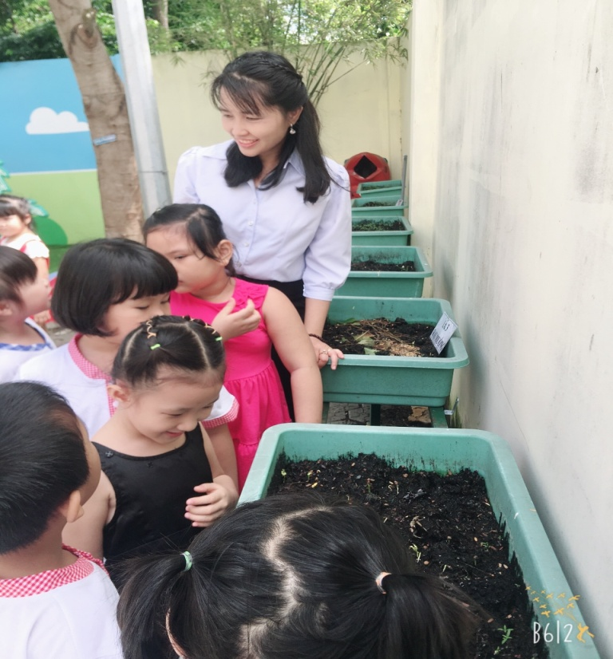

Ảnh 2: Cô hướng dẫn các bé quan sát sự nảy mầm của cây

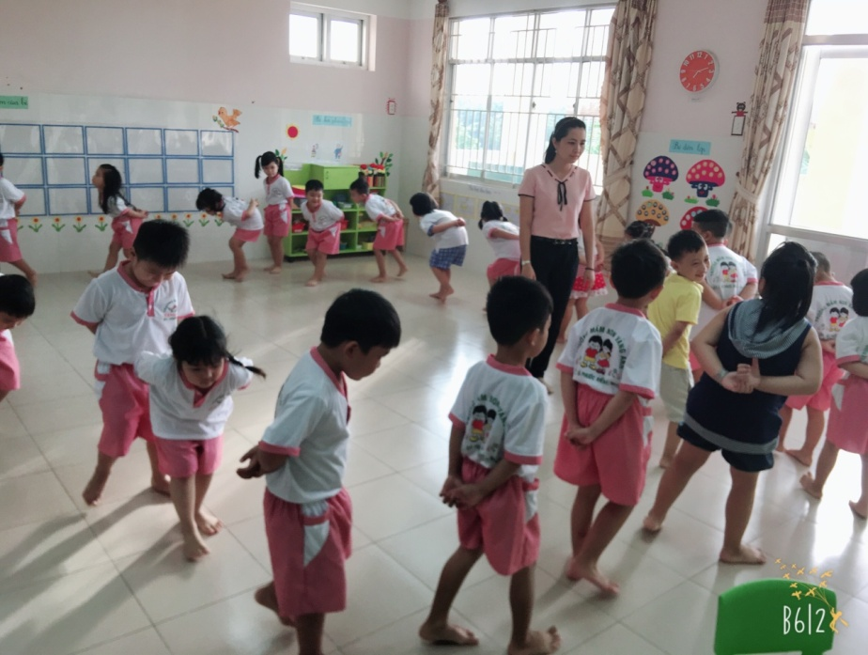

Ảnh 3: Cô cho trẻ tập thể dục sáng

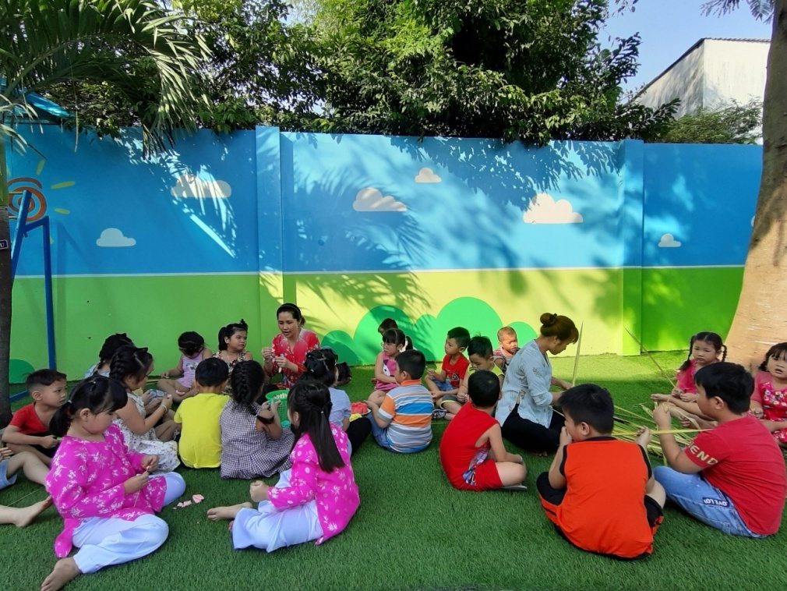

Ảnh 4: Cô hướng dẫn bé nặn tò he, thắt lá dừa nhân dịp tết Nguyên đán